Фоторепортаж о проведении спортивного развлечения в подготовительной группе №12 «Путешествие в лес»
Подготовили: Ермолаева Е.В Платонова А.П
Цель: Создание радостного настроения детей.
Задачи:
-Закреплять знания детей по теме «Лес», учить отгадывать загадки
-Развивать быстроту реакции, ловкость, координацию движений, желание и умение соревноваться.
-Воспитывать организованность, выдержку, уверенность в себе, смелость, активность.
Оборудование и материал: Дуги, шнуры, муляжи ягод и грибов (мячи), шишки, корзинки, обручи, шведская стенка, конусы, лавки, деревянные палочки (для стройки плотины).
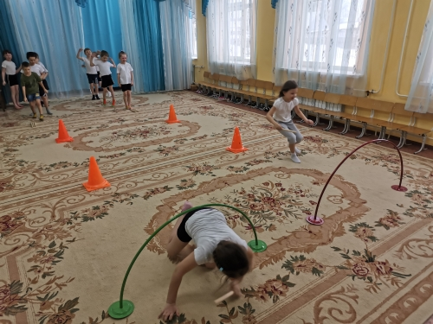  Эстафета №1 «Построй плотину». | 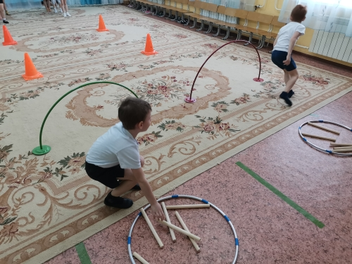
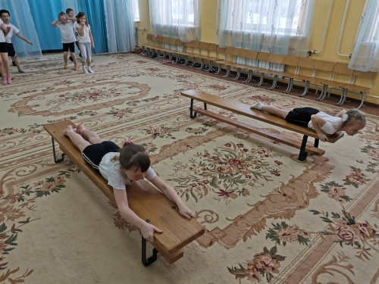 Эстафета №2 «Переправа» | 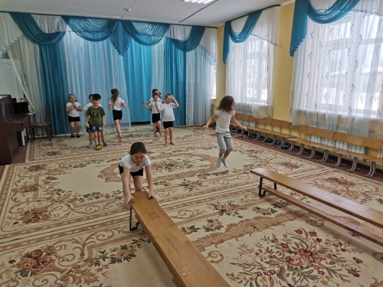
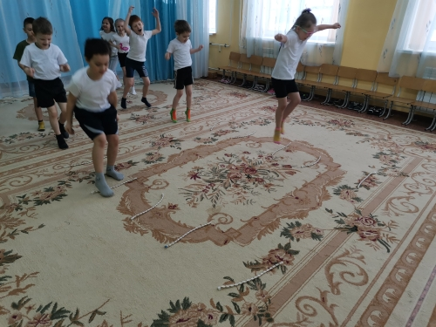  Эстафета №3. «Прыгуны» | 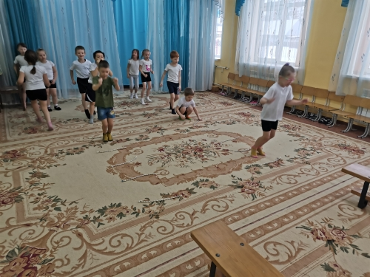
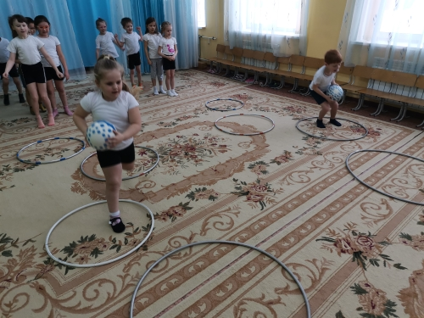  Эстафета №4 «Передай шишки белке» | 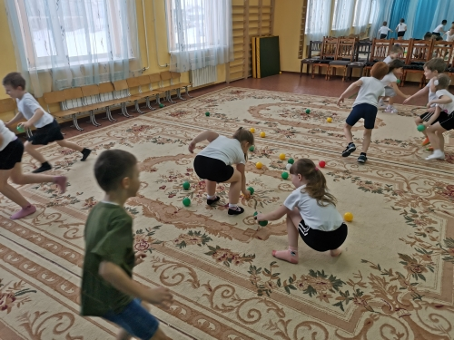  Эстафета №5 «Запасемся на зиму»
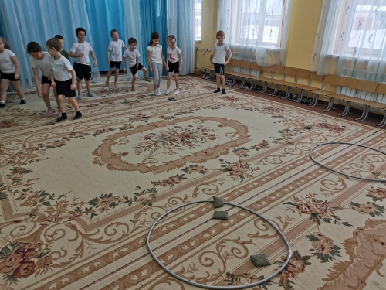
Эстафета №6 «Угостим мишку».

